ТЕМА 3. СИСТЕМА ПИТАНИЯ ДВИГАТЕЛЕЙ.

Занятие 1. «Особенности устройства системы питания карбюраторных двигателей и дизелей. Карбюратор системы питания двигателя автомобиля ЗиЛ-131 с ограничителем максимальной частоты вращения коленчатого вала двигателя».

Содержание занятия
Вопрос 1. Общее устройство системы питания карбюраторного двигателя и дизеля. Приборы фильтрации и подачи топлива и воздуха двигателей ЗиЛ-131, ЯМЗ-238 и КамАЗ-740.

Система питания служит для размещения запаса топлива, фильтрации топлива и воздуха, образования горючей смеси и отвода отработавших газов в атмосферу.
Тип - с принудительной подачей топлива (для ЗиЛ-131, УРАЛ-4320-31 и КамАЗ-4310);
- внешним смесеобразованием (для ЗиЛ-131);
- впрыском топлива под большим давлением в цилиндры двигателя (для УРАЛ-4320-31, КамАЗ-4310)

ЗиЛ-131
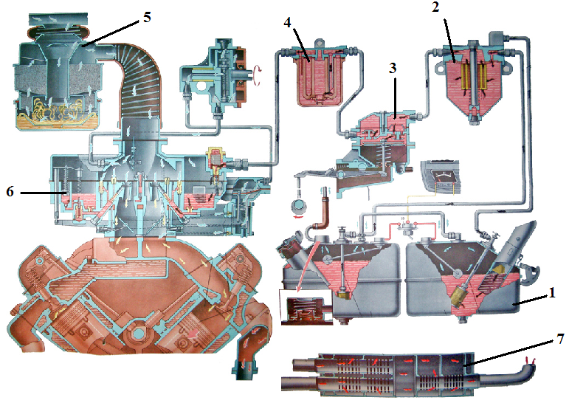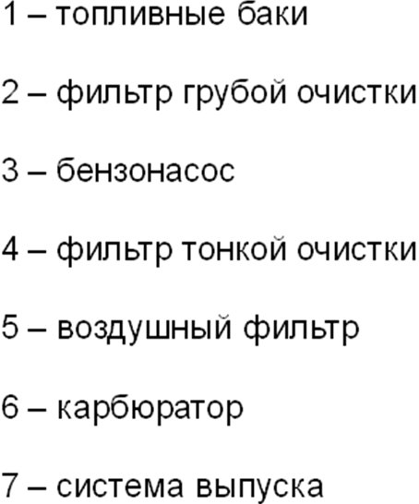

КамАЗ-740
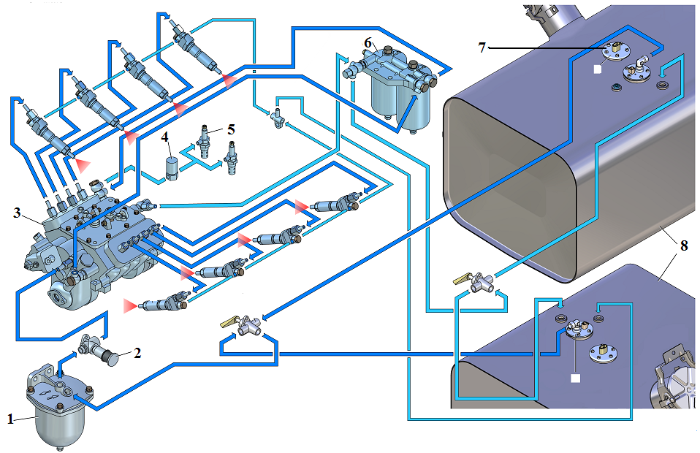
1 – фильтр грубой очистки; 2 – ручной топливоподкачивающий насос; 3 – ТНВД; 4- электромагнитный топливный клапан; 5 – свеча ЭФУ; 6 – датчик указателя уровня топлива; 7 – топливный бак.

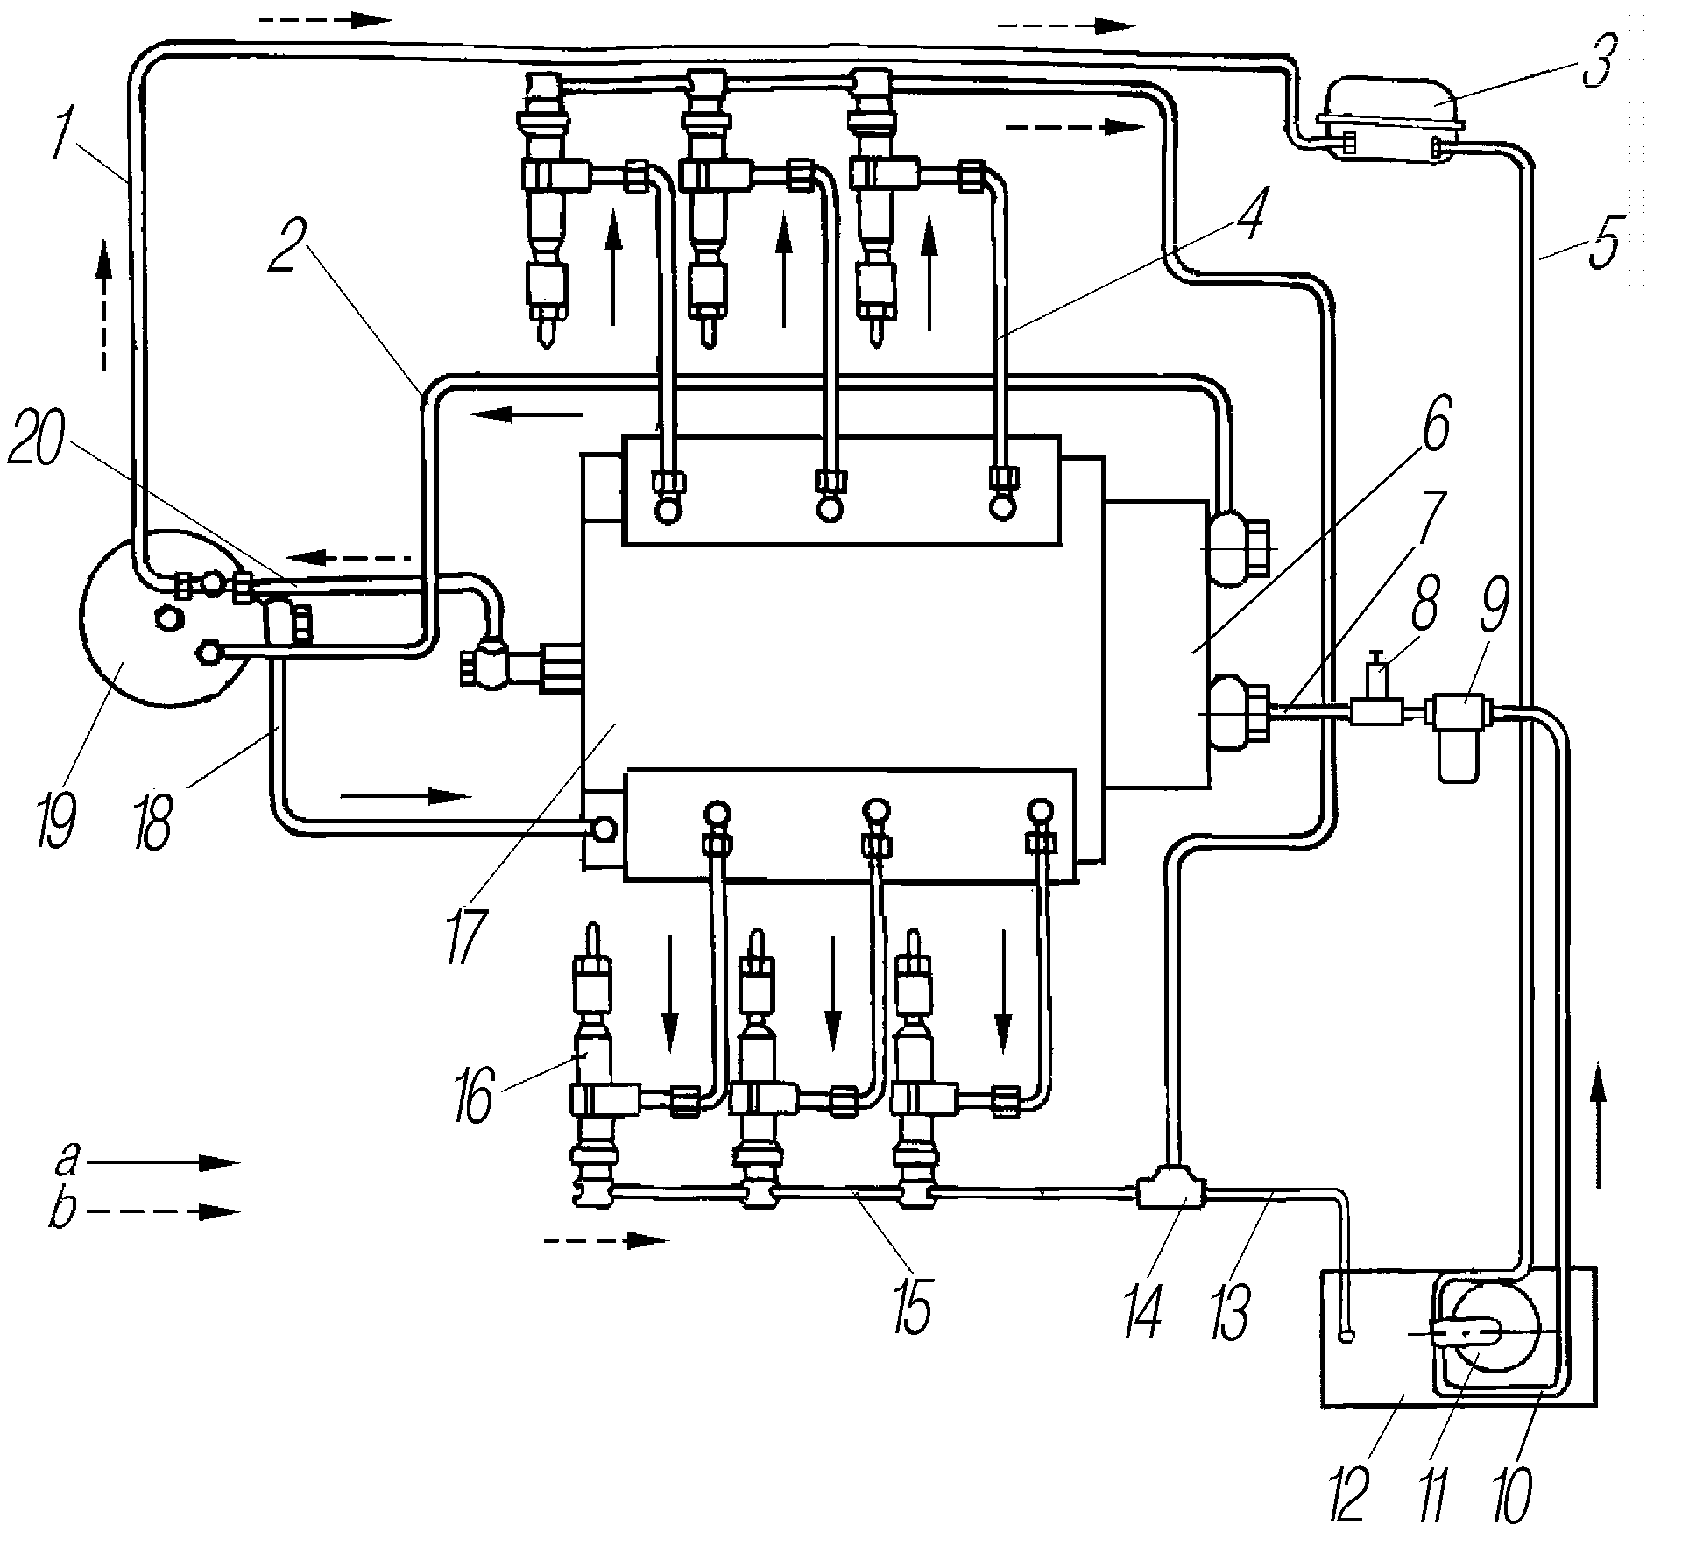

Схема системы питания двигателя ЯМЗ-238:
1,5,13,15,20-топливопроводы сливные; 2,4,7,10,18-топливопроводы подводящие; 3-бачок топливный предпускового подогревателя; 6-насос топливоподкачивающий низкого давления; 8-насос ручной топливоподкачивающий; 9-фильтр грубой очистки топлива; 11-топливоза-борник; 12-бак топливный основной; 14-тройник; 16-форсунка; 17-насос топливный высокого давления; 19-фильтр тонкой очистки топлива;
a - подача топлива; b-слив топлива

1.1 Приборы фильтрации топлива и воздуха двигателей ЗиЛ-131, ЯМЗ-238 и КамАЗ-740.
1.1.1 Топливные баки.

ЗиЛ-131 – 2 шт., емкость – по 170 л каждый . Правый топливный бак снабжен клапанной коробкой с автоматически
действующими клапанами, соединяющими полость бака с атмосферой в случае повышения или понижения
давления в баке.

Кран переключения топливных баков установлен на кронштейне фильтра грубой очистки основного бака.
Имеет 3 положения: 1 – включен основной бак 2 - выключен основной бак 3 – закрыт
КамАЗ-4310 – 2 шт., емкость – по 170 л каждый. Заливная горловина закрывается герметичной крышкой с прокладкой. Для предохранения от коррозии внутренняя поверхность бака освинцована. С целью увеличения жесткости бака в баке имеются перегородки. В нижней части имеется кран для слива отстоя.
УРАЛ-4320-31 – 2 шт., емкость – основной топливный бак – 300 л, дополнительный топливный бак – 60 л.

1.1.2 Топливные фильтры
Служат для очистки топлива от механических загрязнений и различных других примесей.
Принцип действия механическое отделение загрязняющих топливо элементов, отстой примесей за счет разной
удельной плотности.

Принцип действия фильтров очистки топлива двигателя КамАЗ-740, ЯМЗ-238.
Фильтр грубой очистки – отстойник, предварительно очищает топливо, поступающее в топливоподкачивающий насос низкого давления. Топливо, поступающее из топливного бака стекает в стакан. Крупные частицы и вода собираются в нижней части стакана. Из верхней части через фильтрующую сетку по отводящему штуцеру и топливопроводам топливо подается к топливоподкачивающему насосу.
Фильтр тонкой очистки – окончательно очищает топливо перед поступлением в ТНВД, установлен в самой высокой точке системы питания для сбора и удаления в бак проникшего в систему питания воздуха вместе с частью топлива через клапан-жиклер, установленный в корпусе. Регулируется клапан подбором регулировочных шайб внутри пробки клапана.
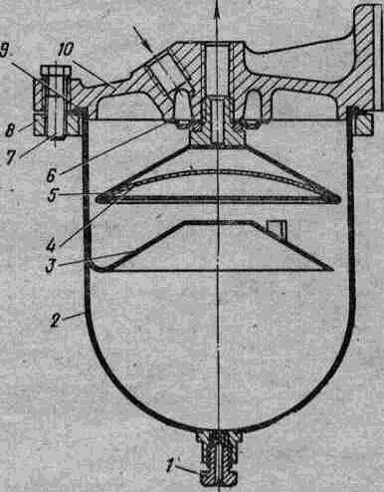

ФИЛЬТР ТОНКОЙ ОЧИСТКИ КамаЗ-4310
1-сливная пробка;
2-пружина фильтрующего элемента;
11,13,14-прокладки;
4-фильтрующий элемент;
5-корпус;
6-стержень;
7-крышка;
8,12-пробка;

Фильтр грубой очистки КамАЗ-4310.
1. Пробка сливного отверстия.
2. Стакан.
3. Успокоитель.
4. Фильтрующая сетка.
5. Отражатель.
6. Распределитель.
7. Болт.
8. Фланец.
9. Уплотнительное кольцо.
10. Корпус.

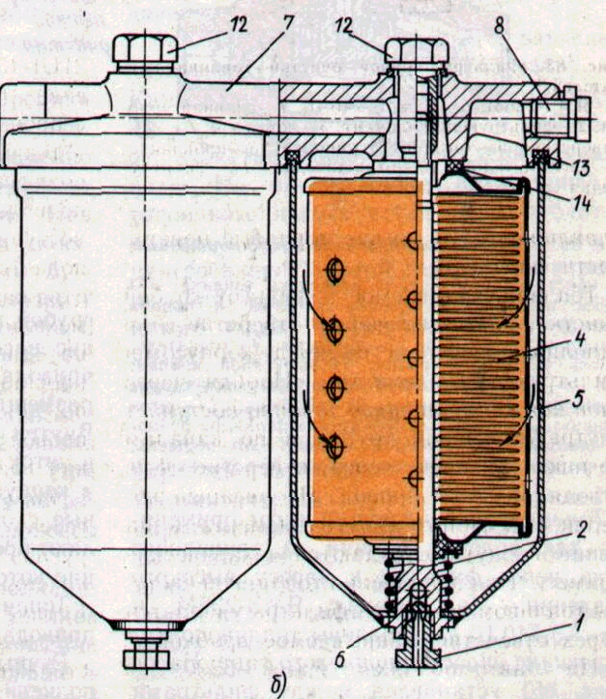

ЯМЗ-238

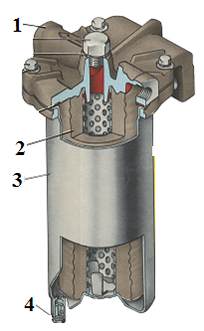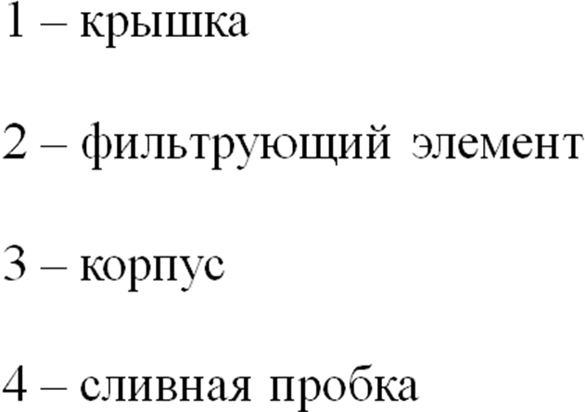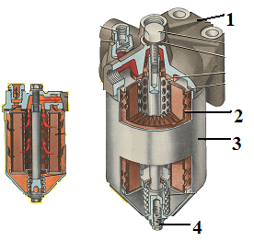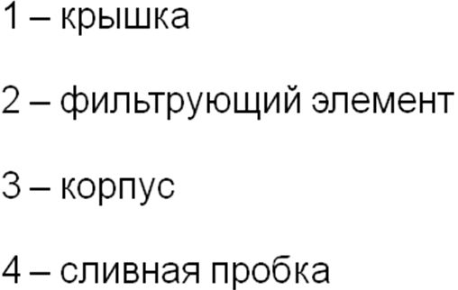

1.1.3 Воздушные фильтры
Служат для очистки воздуха, поступающего в цилиндры двигателя
ТИП: УРАЛ-4320-31 – комбинированный инерционно-фильтрующий.
КамАЗ-4310 – сухой, 2-хступенчатый с индикатором запыленности.

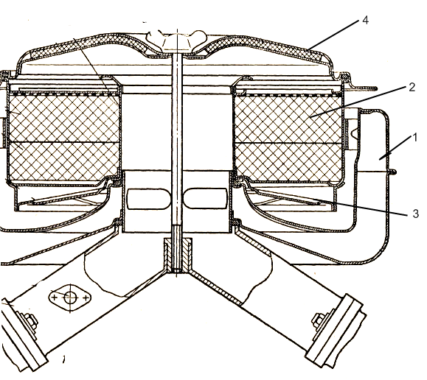

Воздушный фильтр двигателя ЯМЗ-238.
1. Камера глушения шума впуска.
2. Фильтрующий элемент.
3. Отражательная тарелка.
4. Крышка.

Воздушный фильтр двигателя КамАЗ-4310:
1. Корпус; 2. Фильтрующий элемент; 3. Крышка; 4. Заслон.
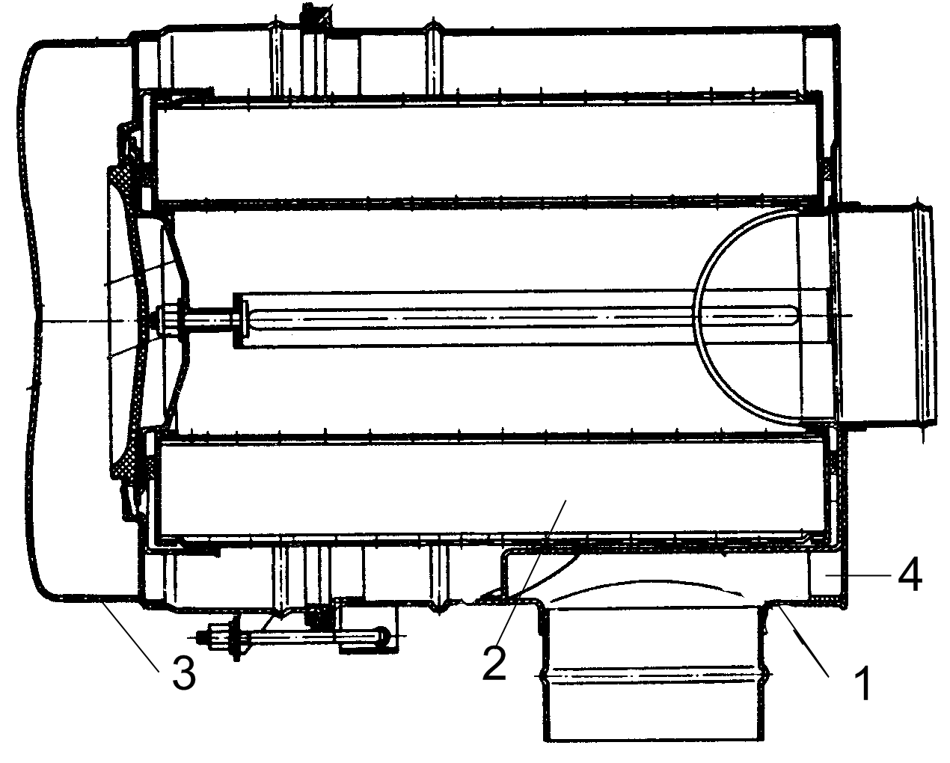

1.1.4 Топливные насосы
Служат для подачи топлива с высокой производительностью. Обеспечивают 2 режима – ручной и автоматический.
Тип : а/м УРАЛ-4320-31 – плунжерного типа, объединен с ручным подкачивающим насосом. Приводится в действие от кулачкового вала ТНВД.
а/м КамАЗ-4310 – поршневой, низкого давления, объединен с ручным подкачивающим насосом. Приводится в действие от кулачкового вала ТНВД.
Топливный насос двигателя КамАЗ-740 состоит:

Поршень топливоподкачивающий;

2. Пружина клапана;

3. Впускной клапан;
4,5,9 Пружины;
6. Толкатель;
7. Эксцентрик;
10. Поршень.
Принцип действия: создается подача топлива на каждом ходе поршня, через полости А и Б. Отвод излишков топлива через трубопроводы обратно в топливный бак.

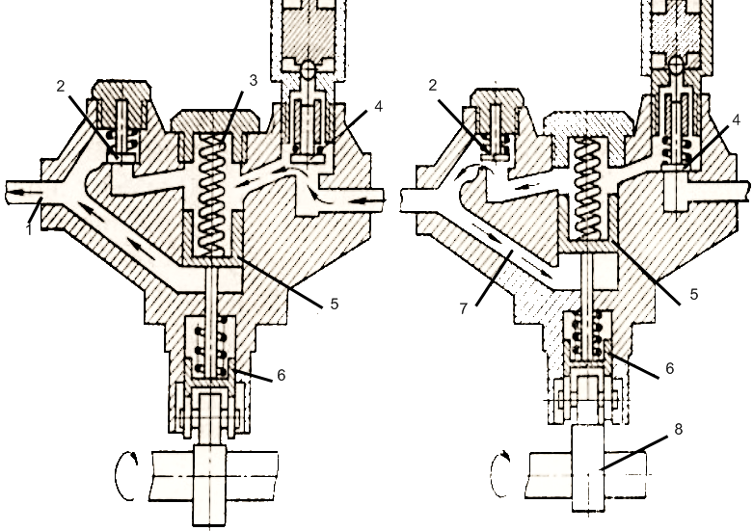
Топливный насос двигателя ЯМЗ-238 состоит:
1. Выпускной канал;
2. Нагнетательный клапан;
3. Пружина;
4. Впускной клапан;
5. Плунжер;
6. Толкатель;
7. Внутренний клапан;
8. Эксцентрик.
Принцип действия основан на трех тактах – всасывание, перепуск, нагнетание.

1.1.5 Техническое обслуживание системы питания.
Топливные фильтры :
периодически разбирать и промывать в чистом бензине или дизельном топливе.
ВНИМАНИЕ !! После сборки топливные фильтры должны оставаться герметичными.
Удаление отстоя производится без разборки топливного фильтра.
Воздушные фильтры : автомобиль КамАЗ-4310 - проверить состояние фильтрующего элемента, используя индикатор засорения. Продуть его сжатым воздухом. При необходимости заменить фильтрующий элемент. Автомобиль УРАЛ-4320-31 – периодическая замена масла, промывка фильтрующей сетки. Топливные насосы : периодически проверять состояние ручного топливоподкачивающего насоса на отсутствие подтекания топлива. При разборке насоса необходимо соблюдать осторожность.

- Горючая смесь. Простейший карбюратор. Режимы работы двигателя.Карбюратор К-88 АМ и ограничитель максимальной частоты вращения коленчатого вала двигателя автомобиля
ЗиЛ-131.
2.1 Горючая смесь.
Горючая смесь — это смесь, приготовленная в карбюраторе из паров мелкораспыленного топлива и воздуха.
Рабочая смесь - горючая смесь + отработавшие газы.

Горючая смесь характеризуется соотношением масс топлива и воздуха. Для полного сгорания 1 кг бензина требуется ≈ 15 кг воздуха.
В процессе работы двигателя соотношение топлива и воздуха непрерывно меняется. Поэтому для характеристики состава горючей смеси вводят коэффициент избытка воздуха α
α = Lд / Lт , где Lд – действительная масса воздуха
Lт - теоретический необходимая масса воздуха
2.2 Простейший карбюратор.
Карбюрация – процесс приготовления горючей смеси определенного состава, а прибор, в котором проходит этот процесс – карбюратор.
Карбюратор служит для распыления, частичного испарения и смешивания топлива и воздуха, регулирования состава топливовоздушной смеси в соответствии с режимом работы двигателя.

Простейший карбюратор состоит:
- поплавковая камера;
- диффузор;
- распылитель;
- жиклер;
- смесительная камера с дроссельной заслонкой.

2.3 Режимы работы двигателя.

- Пуск двигателя - α = 0.3 - 0.5
- Холостой ход и малые нагрузки - α = 0.7 - 0.9
- Средние нагрузки - α = 1.05 — 1.10
- Полные нагрузки - α = 0.85 - 0.9
- Резкие переходы с малых
нагрузок на большие - α = 0.85 - 0.95

Карбюратор должен обеспечивать :
- в зависимости от режима работы двигателя , также сочетание состава смеси , при котором создаются оптимальные условия эксплуатации двигателя .
- равномерное распределение топлива в воздушном потоке на всех режимах работы двигателя.
- надежный пуск двигателя
- устойчивую работу на холостом ходу.
Для этого следует применить следующие системы :
- главную дозирующую систему
- систему пуска
- систему холостого хода
- экономайзер
- ускорительный насос
Вывод: основным недостатком простейшего карбюратора является невозможность приготовления горючей смеси необходимого свойства для всех режимов работы двигателя.

2.4 Принципиальное устройство и работа систем карбюратора.

Главная дозирующая система
ГДС работает на всех режимах , кроме малой частоты вращения в режиме холостого хода и обеспечивает подачу большей части топлива, участвующей в смесеобразовании
Устройство : поплавковая камера, топливный жиклер, воздушный жиклер, распылитель, диффу-
зор, дроссельная заслонка.
Условия работы : предотвращение обогащения горючей смеси на средних нагрузках пневмати-
ческим торможением истечения топлива (эмульсирование топлива в ГДС)
Управление : автоматическое, в зависимости от положения дроссельной заслонки.

Пусковое устройство
Служит для пуска непрогретого двигателя, который затруднен тем , что слабая испаряемость топлива приводит к его конденсации и появлению топливной пленки на стенках впускной системы, поэтому в цилиндры двигателя попадает недостаточное количество пусковых фракций .
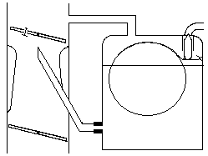
Устройство : воздушная заслонка с клапаном и отверстием, элементы ГДС.
Условия работы : плохое испарение горючего, смесь сильно обогащена, взаимное расположение заслонок (воздушной и дроссельной), ГДС в зоне разряжения.
Управление : ручное, кнопкой «воздух» из кабины водителя.

Система холостого хода
Обеспечивает работу двигателя на малых частотах режима холостого хода, когда нужно небольшое количество смеси, поэтому дроссельную заслонку прикрывают почти полностью.
Устройство: топливный жиклер СХХ, воздушный жиклер, каналы с отверстиями, регулировочный винт.
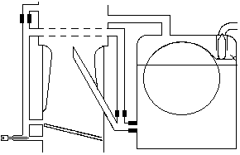
Условия работы : дроссельные заслонки почти закрыты
зона высокого разряжения под ними. Эмульсия поступает через воздушный и топливный жиклеры СХХ по каналу и отверстию под дроссельной заслонкой, ее состав регулируется винтом.
Управление : педалью газа в кабине водителя.
Регулировочные винты ( 3 шт ):
2 винта – качественной регулировки
1 винт – количественная регулировка

Экономайзер и ускорительный насос

а) Устройство экономайзера
Экономайзер
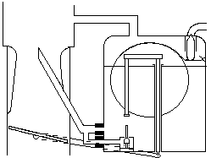
подает дополнительное топливо, обогащая смесь при
переходе от средних до полных нагрузок.
Устройство: жиклер топливный, клапан с механичес-
ким приводом.

б) Устройство ускорительного насоса.
Ускорительный насос
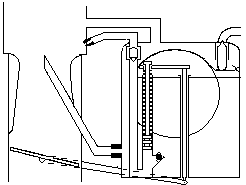
обогощает смесь при резком открытии дроссельной
заслонки во время разгона автомобиля.
Устройство: колодец, поршень со штоком, перепуск-
ной клапан, распылитель, механический привод.

Условия работы: дроссельные заслонки открыты на величину >85% - пропускная способность главного топливного жиклера исчерпана, нажатие на педаль - плавное - для экономайзера. Резкое нажатие на педаль, упругий впрыск горючего, растянутый по времени (3-4 с). Резкое обогащение горючей смеси получаем Ne мах - для ускорительного насоса.
Управление: из кабины водителя педалью и кнопками. При вытягивании кнопки «воздух» воздушная заслонка закрыта.
2.5 Карбюратор К-88АМ и ограничитель максимальной частоты вращения коленчатого вала двигателя ЗиЛ-131

Тип-двухкамерный , с падающим потоком и сбалансированной поплавковой камерой, параллельным открытием дроссельных заслонок
Состоит:
- две главных дозирующих системы с пневматическим торможением истечения топлива
- пусковое устройство
- две системы холостого хода
- экономайзер
- ускорительный насос
- ограничитель максимальных оборотов коленчатого вала двигателя
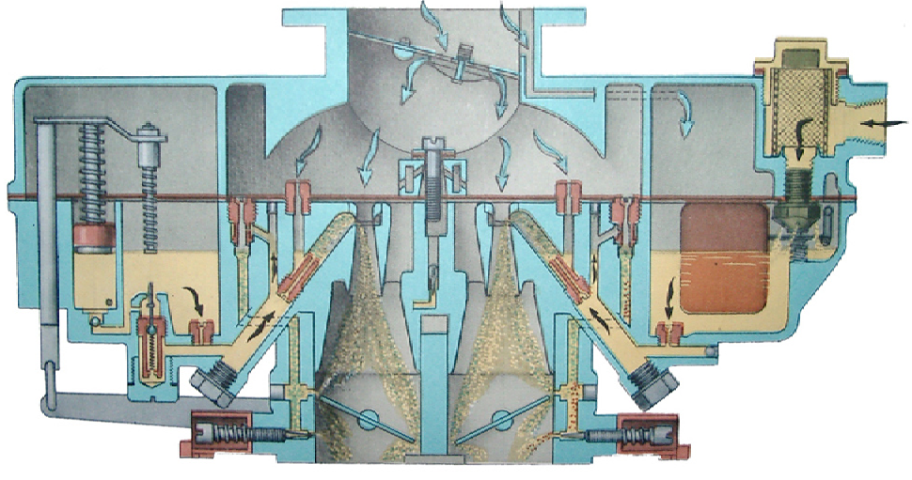

2.6 Пневмоинерционный ограничитель максимальной частоты вращения коленчатого вала двигателя автомобиля ЗиЛ-131.
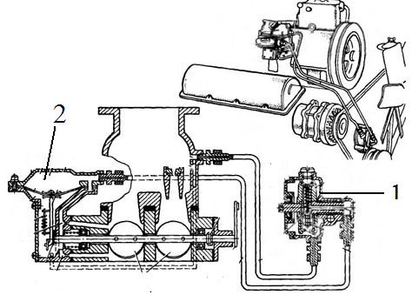

Устройство :
- Центробежный датчик с клапаном,
- Пневматический ограничитель диафрагменный,
- Соединительные трубки.

Применение ограничителя обеспечивает работу двигателя в заданных скоростных режимах , что способствует поддержанию необходимых параметров по расходу топлива и износу деталей двигателя.
Условия работы : датчик считывает Пе двигателя, при Пе==3200 об/мин срабатывает клапан датчика. Разобщение полостей А и Б в момент закрытия клапана датчика. Разность давлений в полостях А и Б. Перемещение диафрагмы и штока, связь их с дроссельными заслонками. Герметичность системы.
Управление: автоматическое.

Вопрос 3. ТО и характерные неисправности карбюратора К-88АМ.
Техническое обслуживание
1. Очистка от пыли и грязи, смазка элементов привода управления карбюратора.
2. Регулировка карбюратора на холостой ход:
- завернуть винты до упора, а затем каждый отвернуть на три оборота;
- запустить двигатель;
- установить упорным винтом (винтом количества) наименьшее открытие дроссельной заслонки, при котором двигатель работает устойчиво;
- обеднять смесь , заворачивая винты качества по ¼ оборота до тех пор, пока двигатель не начнет работать с перебоями, а затем обогатить смесь вывернув винт на ½ оборота;
- после этого также отрегулировать вторую камеру;
- затем с помощью винта количества снова уменьшить частоту вращения коленвала;
- провести то же самое с винтами качества 2-3 раза.
3. Проверка уровня горючего в поплавковой камере карбюратора.
- Проверка герметичности соединения элементов ограничения Пемах коленчатого вала
двигателя.
5. Проверка крепления указанных приборов

Занятие 2. Топливный насос высокого давления двигателей КамАЗ-740 и ЯМЗ-238. Регулирующие устройства ТНВД и форсунка. Электрофакельное устройство.

Содержание занятия
2.1. Процесс смесеобразования в дизелях. Общее устройство ТНВД двигателя КамАЗ-740.
Действие насосных секций ТНВД двигателя КамАЗ-740.

2.1.1 Процесс смесеобразования в дизелях.

Определение - это процесс мелкого распыления и хорошего перемешивания определенной дозы топлива с воздухом, происходящим почти одновременно с процессом сгорания.
Характеризуется: периодом задержки воспламенения, т.е. промежутком времени между началом
подачи топлива и моментом его воспламенения.
Зависит: - от топлива цетановое число которого должно находиться в пределах 40-45 ед. и
обеспечивать период задержки воспламенения для получения «мягкой» работы дизеля.
- от конструкции двигателя для получения объемного, пленочного и объемно-пленочного
способа смесеобразования.
Оценивается:
При нарастании Р=400-500 кПа на 1° поворота коленчатого вала двигателя – «мягкая» работа дизеля;
При нарастании Р=600-800 кПа на 1° поворота коленчатого вала двигателя - «жесткая» работа дизеля
При нарастании Р>900 кПа на 1° поворота коленчатого вала двигателя - «очень жесткая» работа дизеля.

2.1.2 Общее устройство ТНВД дизеля КамАЗ-740 и ЯМЗ-238.

Определение : ТНВД предназначен для подачи в цилиндры двигателя в определенные моменты
времени строго дозированной порции топлива под высоким давлением.
Характеристика : золотникового типа с V-образным расположением насосных секций,
диаметр плунжера 9 мм, ход плунжера 9 мм.
ТНВД расположен между рядами цилиндров и приводится в действие от шестерни распредвала.
Условие работы : поддержание постоянного давления 130-150 кПа в топливопроводах низкого
давления ТНВД независимо от частоты вращения KB двигателя;
смазка - циркулирующая, пульсирующая от общей системы смазки;
охлаждение – от общей системы охлаждения.
Управление : дистанционное из кабины водителя посредством педали «газа» и кнопки «останова двигателя».
Установка привода ТНВД КамАЗ-740:
1 - автоматическая муфта опережения впрыска;
2 - ведомая полумуфта привода;
3 - фланец ведомой полумуфты привода;
4 - болт;
5 - задний фланец ведущей полумуфты привода;
а - метка на корпусе ТНВД;
б - метка на муфте опережения впрыска топлива;
в - метка на заднем фланце ведущей полумуфты привода.

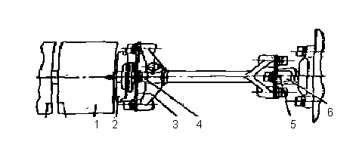

2.1.3 Действие насосных секций ТНВД дизеля.
Устройство:
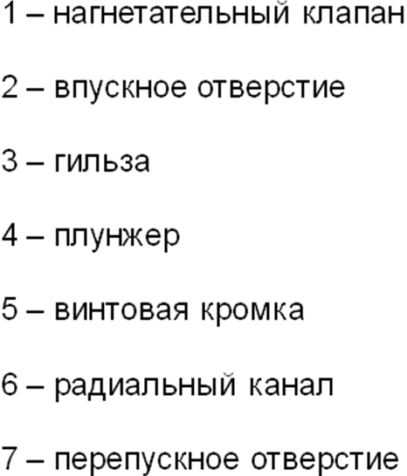

Условия работы : плунжер совершает сложное движение - возвратно-поступательное и вращательное одновременно; вращение вокруг своей оси плунжера обеспечивает изменение цикловой подачи;
начало подачи - верхняя кромка совпадает с впускным отверстием,
конец подачи - винтовая канавка совпадает с перепускным отверстием,
нулевая подача -совмещение диаметрального отверстия плунжера с перепускным.

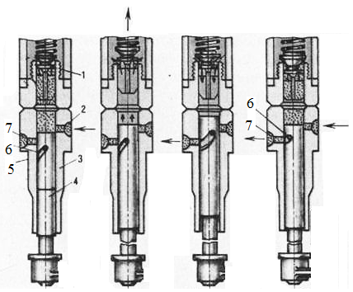
Управление механическое, состоит из педали, тяг, рычагов и поперечных валиков, предусмотрен также ручной привод подачи топлива и остановки двигателя. Педаль управления подачей топлива
связана с рычагом управления регулятором частоты вращения.

2.2. Регулирующие устройства и форсунка двигателей КамАЗ-740 и ЯМЗ-238.

2.2.1 Регулятор частоты вращения коленчатого вала двигателя КамАЗ-740.

Определение : всережимный, прямого действия, изменяет количество топлива, подаваемого в цилиндры в зависимости от нагрузки, поддерживая заданную частоту.
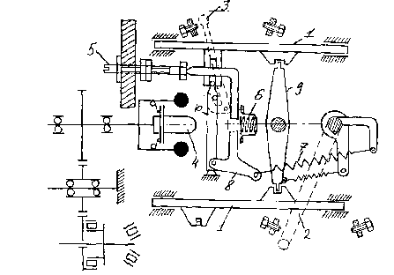
1. Рейка подачи топлива.
2. Рычаг управления регулятором.
3. Рычаг останова.
4. Муфта грузов регулятора в сборе.
5. Регулировочный болт.
6. Корректор в сборе.
7. Пружина регулятора
8. Промежуточный рычаг
9. Рычаг реек
10. Рычаг регулятора

Действие: при работе двигателя в регуляторе всегда устанавливается равновесие между центробеж-ными силами грузов и усилием пружины 7. Если водитель автомобиля нажимает ногой на педаль, то это приводит к увеличению натяжения пружины 7 регулятора. Пружина 7 действует через промежу-точный рычаг 8 на рычаг 10 и перемещает его. Рычаг 10 перемещает рейки 1 в сторону, что обеспе-чивает увеличение подачи топлива. Частота вращения возрастает до тех пор, пока не наступит равно-весие между центробежной силой грузов и усилием пружины. При уменьшении нагрузки на двига-тель частота вращения коленчатого вала возрастает. Грузы регулятора расходятся и, преодолевая со-противление пружины 7, поворачивают рычаг 10, который перемещает рейки 1 в другую сторону – подача топлива уменьшается.

2.2.2 Регулятор частоты вращения коленчатого вала двигателя ЯМЗ-238.

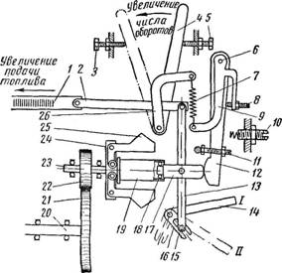
1 — зубчатая рейка.
2 — тяга,
3, 5 — болты,
4, 9, 12, 13, 14, 26— рычаги,
6 — ось,
7 — пружина,
8, 10, 11 — винты,
15 — штифт,
16 — кулиса,
17 — упорная пята,
18 — подшипник,
19 — втулка,
20 — кулачковый вал,
21, 22 — шестерни,
23 — вал,
24 — ступица,
25 — грузы.

Действие:
На четырехтактном дизеле ЯМЗ-238 установлен всережимный регулятор. Вал со ступицей установлен в корпусе регулятора на шариковых подшипниках и приводится во вращение шестернями от кулачкового вала насоса высокого давления. При вращении вала регулятора грузы 25 под действием центробежных сил расходятся и своими роликами перемещают втулку 19. Под давлением втулки, передаваемым через подшипник 18 и упорную пяту 17, рычаг поворачивается на своей оси против часовой стрелки. Повороту рычага противодействует сила натяжения пружины 7, величина этой силы зависит от положения рычага управления подачей топлива. При перемещении рычага против часовой стрелки вместе с ним в том же направлении поворачивается рычаг, который растягивает пружину, вследствие чего сила натяжения пружины увеличивается. При перемещении рычага по часовой стрелке сила натяжения пружины уменьшается. На рычаг регулятора пружина действует через установленный на одной с ним оси рычаг и болт. Рычаг управления рейкой насоса установлен на оси, запрессованной в упорную пяту. На нижнем конце этого рычага установлен штифт, входящий в вырез кулисы, а верхний конец соединен тягой с зубчатой рейкой 1 топливного насоса высокого давления.
При неработающем двигателе кулиса находится в положении 1. Как только двигатель начинает работать, грузы расходятся и перемещают упорную пяту вправо. Упорная пята поворачивает рычаг управления рейкой вокруг оси штифта по часовой стрелке, верхний конец рычага отклоняется вправо и тягой выдвигает рейку (перемещает ее в сторону уменьшения подачи топлива).
2.2.3 Автоматическая муфта опережения впрыска топлива.
Служит для изменения начала подачи топлива в зависимости от частоты вращения коленчатого вала двигателя, обеспечивает оптимальное для рабочего процесса начало подачи топлива по всему диапазону скоростных режимов. Обеспечивает экономичность и приемлемую жесткость процесса на всех режимах работы.
КамАЗ-740, ЯМЗ-238
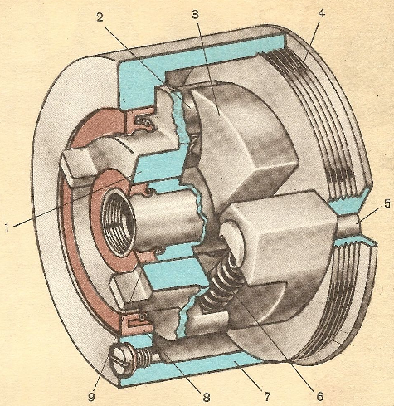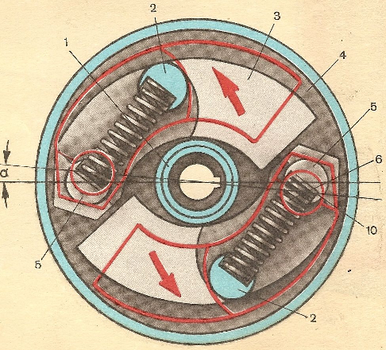
1 – ведущая полумуфта; 2 – палец; 3 – груз;
4 – ведомая полумуфта; 5 – ось; 6 – пружина;
7 – корпус; 8,9 – уплотнение;
10 – регулировочная прокладка.

Условия работы : при увеличении частоты вращения KB грузы расходятся, полумуфты смещаются
относительно друг друга, угол опережения впрыска увеличивается. При уменьшении частоты вращения KB пружины сводят грузы, смещение полумуфт уменьшается, угол опережения впрыска уменьшается.
Управление : автоматическое в зависимости от частоты вращения KB двигателя.

2.2.4 Форсунка.
Служит для непосредственного впрыска определенной дозы топлива в цилиндры двигателя в мельчайше распыленном состоянии под давлением.
Тип : закрытого типа с многодырочным распылителем и гидравлическим управлением подъема иглы.
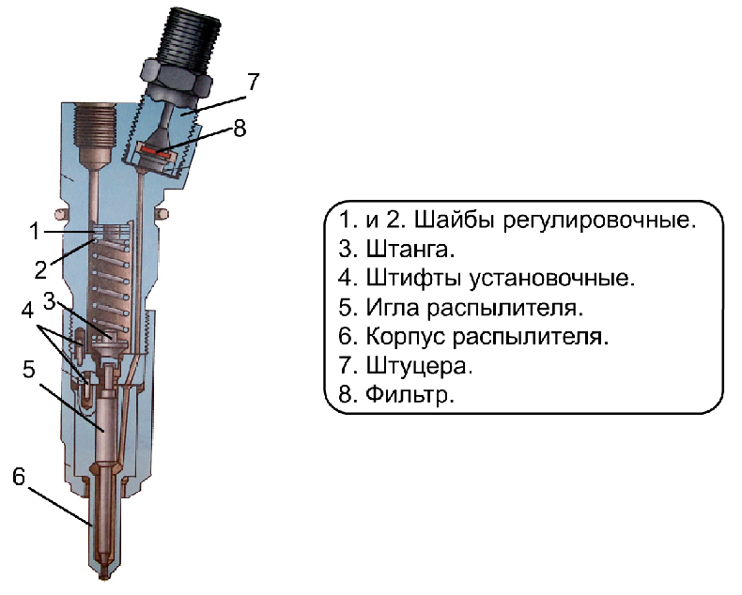

Условия работы : топливо подается под высоким давлением. Просачивающееся топливо отводится
через каналы в корпусе форсунки на слив в топливный бак. На входе в форсунку осуществляется фильтрация топлива. Заданное давление впрыска поддерживается в процессе эксплуатации регулировочными шайбами. Распылитель и игла – прецизионная пара.

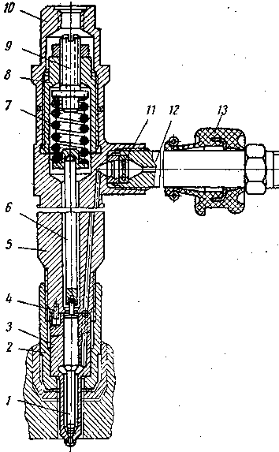
Форсунка двигателя ЯМЗ-238 состоит:
1. Игла.
2. Гайка.
3. Распылитель.
4. Штифт.
5. Корпус.
6. Шток.
7. Пружина.
8. Втулка.
9. Винт.
10. Колпачковая гайка.
11. Фильтр.
12. Топливоприемный штуцер.
13. Уплотнитель.

2.3 Турбокомпрессор, электрофакельное устройство.

Турбокомпрессор обеспечивает принудительный наддув воздуха в цилиндры двигателя, что дает возможность увеличить дозы впрыскиваемого топлива и повысить мощность двигателя, не изменяя его размеров и числа оборотов коленчатого вала.

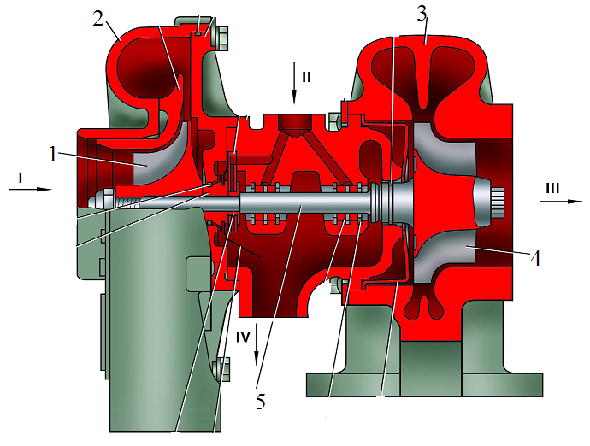
1 – колесо компрессора
2 – корпус компрессора
3 – корпус турбины
4 – колесо турбины
5 – вал ротора
I – подвод воздуха
II – подвод масла
III – выход выхлопных газов
IV – слив масла

Привод в действие от отработавших газов двигателя. Смазка от системы смазки двигателя. Детали изготовлены из жаропрочных сплавов.
Электрофакельное устройство.
Служит для облегчения пуска холодного двигателя при температуре воздуха до -25°С
Принцип действия основан на подогреве воздуха, поступающего в цилиндры двигателей факелом свечей.
Условие работы при включении системы кнопкой, напряжение от АКБ через амперметр, реле и термореле подается на факельные свечи и разогревает их; одновременно включается электромагнитный клапан, через который подается топливо к свечам ЭФУ; контрольная лампа свидетельствует о готовности; ток, потребляемый ЭФУ I=24A, что не влияет на разряд АКБ; номинальное сопротивление термореле обеспечивает напряжение на свечах ЭФУ - 19В.

КамАЗ-4310
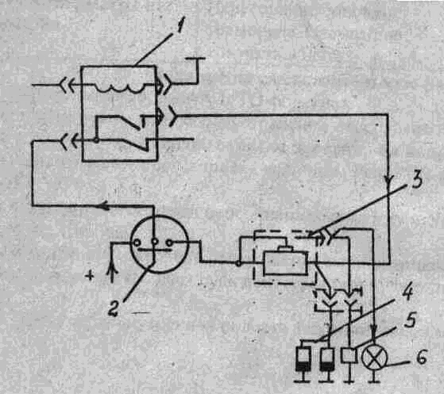
1. Шунтирующее реле.
2. Кнопка включения.
3. Термореле,
4. Свечи ЭФУ.
5. Электромагнитный клапан.
6. Контрольная лампа

Проверка работоспособности ЭФУ: проверить исправность контрольной лампы ЭФУ на щитке приборов в кабине (нажатием кнопки контроля); включить ЭФУ и проверит исправность свечей
по отклонению стрелки амперметра ( I=ЗОА свидетельствует об исправном состоянии нагревателей свечей); одновременно определите время от момента включения ЭФУ до загорания контрольной лампы. Проверить наличие факела пламени во впускных коллекторах (нагрев коллекторов ощупью на расстоянии от свечей 70-100 мм в сторону вентилятора); не допускается зашкаливание стрелки амперметра.
Управление : ручное, водителем из кабины.
Принцип действия ЭФУ автомобиля УРАЛ-43206 аналогичен КамАЗ-4310.

2.4 ТО и характерные неисправности ТНВД, регулирующих устройств, форсунок и ЭФУ.
Техническое обслуживание.
- очистить от пыли и грязи;
- проверить крепление ТНВД, отсутствие подтекания топлива и масла;
- провести регулировку на начало момента впрыска топлива;
- проверить работоспособность ЭФУ;
- проверить крепление свечей ЭФУ.

Неисправность | Причина | Способ устранения
Затрудненный пуск двигателя. | - наличие воздуха в ситсеме;  - засорение трубопроводов;  - загустение топлива (при низких температурах);  - засорение фильтрующих элементов. | - прокачать систему;  - продуть трубопроводы;  - заменить топливо зимним сортом;  - заменить фильтрующие элементы.
Неравномерная работа двигателя. | - неудовлетворительная работа форсунок;  - неудовлетворительная работа регулятора частоты вращения. | - проверить работу форсунок на стенде;  - устранить неисправность в спец. мастерской.
Дымление двигателя. | - нарушение регулировки угла опережения впрыска топлива. | - отрегулировать угол  опережения впрыска  топлива.
Снижение мощности двигателя. | - засорение воздушного фильтра;  - наличие воздуха в системе;  - недостаточная подача топлива;  - зависание плунжера ТНВД. | - обслужить воздушный фильтр;  - прокачать систему;  - заменить фильтрующие элементы;  - заменить плунжерную пару.

